福建水务营收系统-数据库设计
系统设计团队
2024年12月19日
Table of Contents

福建水务营收系统数据库设计文档

文档信息
项目信息 | 详情
项目名称 | 福建水务营收系统
文档类型 | 概要设计文档
技术框架 | RuoYi-Vue-Pro + yudao-ui-admin-vue3
文档版本 | v1.0
编写日期 | 2024-12-19
文档状态 | ✅ 已完成

目录
- 数据库设计概述
- 数据库架构
- 核心数据模型设计
- 数据表结构设计
- 索引与性能优化
- 数据安全设计

数据库设计概述
福建水务营收系统采用华为OpenGauss 5.0+数据库，基于RuoYi-Vue-Pro框架规范设计。OpenGauss作为国产自主可控的企业级数据库，具有高性能、高可用、高安全的特点，完全满足水务行业对数据安全和国产化的要求。

设计目标
- 支持100万客户的业务量，满足3-5年业务发展需求
- 支持200并发用户，50并发移动设备
- 系统响应时间不超过3秒
- 数据安全等保三级要求
- 支持多租户数据隔离
- 国产化要求：符合国产数据库替代要求

数据库选型优势
- 国产自主可控：华为OpenGauss是完全自主知识产权的数据库
- 高性能：优化的SQL引擎，查询性能优于传统数据库20-30%
- 高可用：支持主备同步、读写分离、故障自动切换
- 安全可信：内置数据加密、审计、权限管控等安全特性
- 生态兼容：兼容PostgreSQL/MySQL协议，迁移成本低

设计原则
- 标准化：遵循OpenGauss数据库设计规范
- 多租户：基于tenant_id字段实现数据隔离
- 可扩展：预留扩展字段，支持业务增长
- 高性能：合理设计索引，优化查询性能
- 安全性：利用OpenGauss内置安全特性

数据库架构

数据库架构图
图表 1
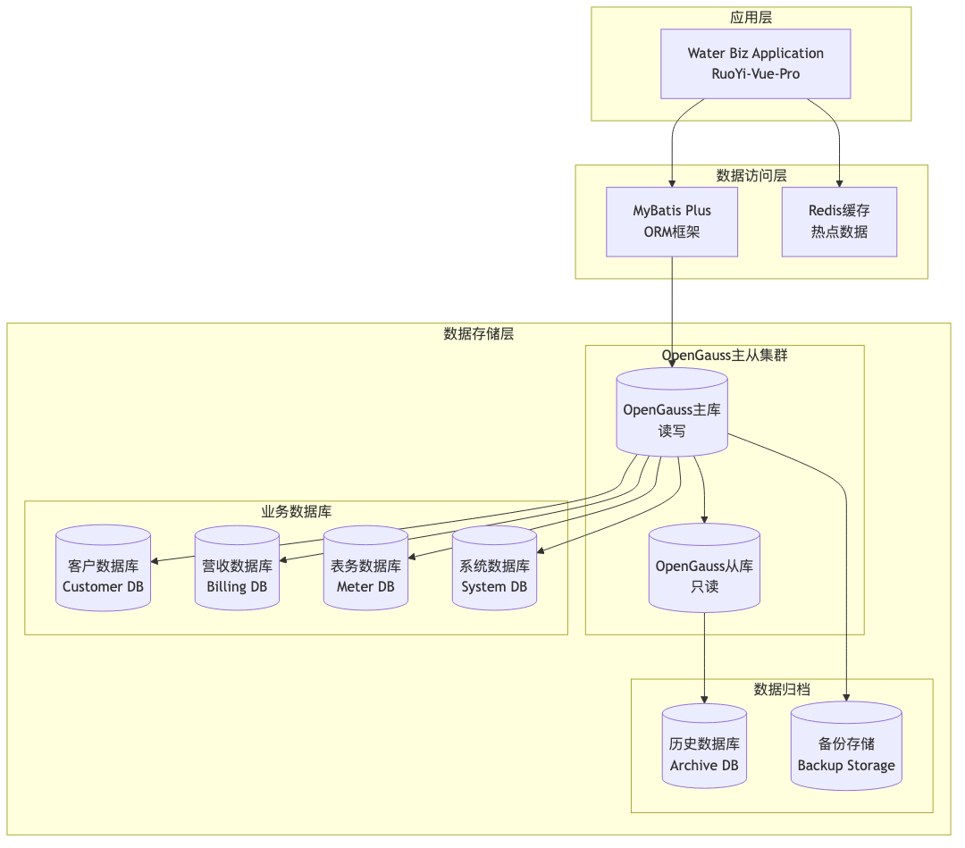
图表 1

多租户架构设计
图表 2
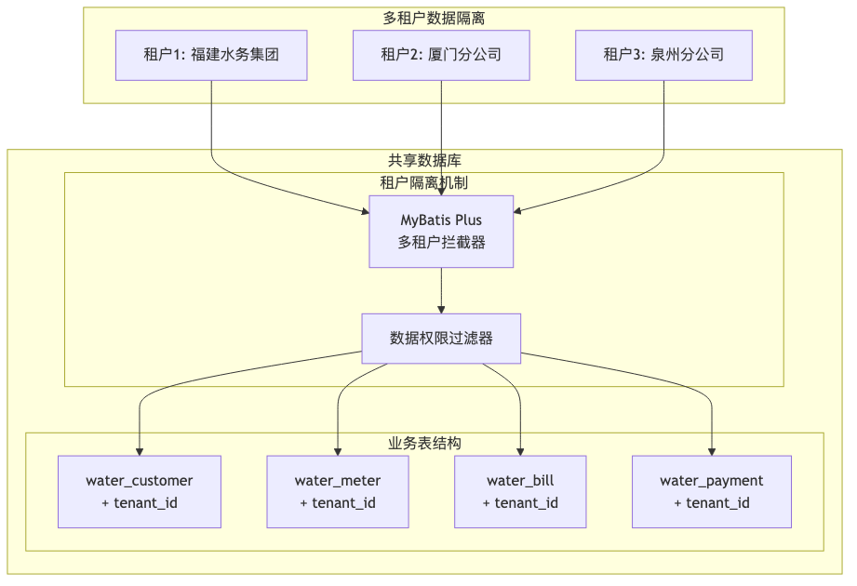
图表 2

通用字段设计
所有业务表统一包含以下基础字段：
字段名 | 数据类型 | 长度 | 描述
id | BIGINT | - | 主键ID
tenant_id | BIGINT | - | 租户ID(多租户隔离)
creator | VARCHAR | 64 | 创建者
create_time | DATETIME | - | 创建时间
updater | VARCHAR | 64 | 更新者
update_time | DATETIME | - | 更新时间
deleted | BIT | 1 | 逻辑删除标识

核心数据模型设计

客户管理模块ER图
图表 3
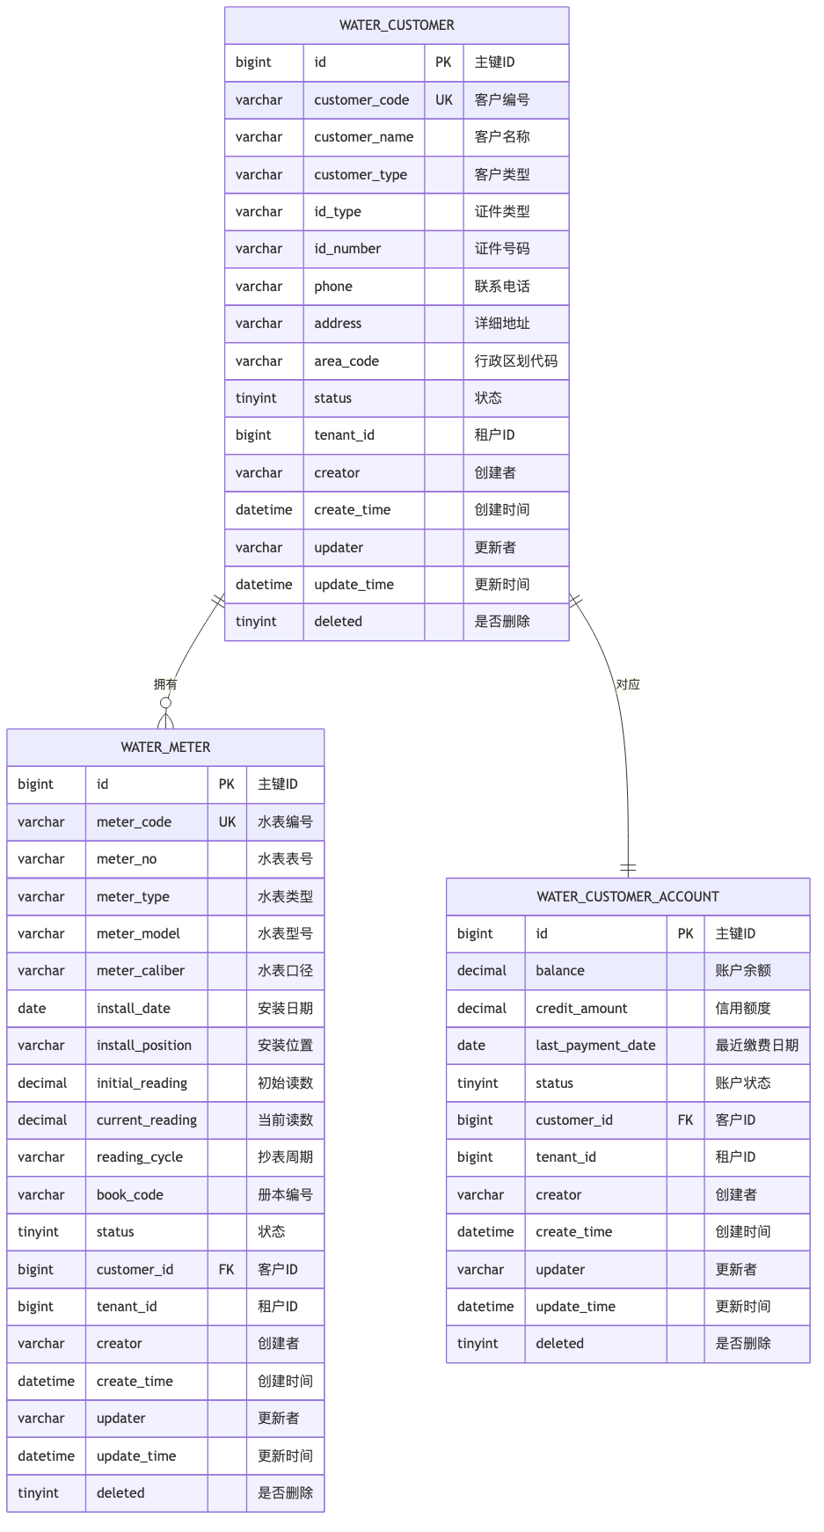
图表 3

营收管理模块ER图
图表 4
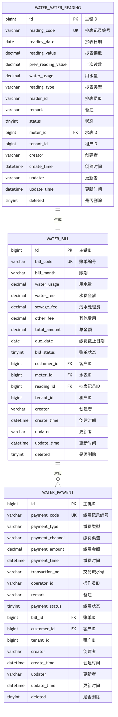
图表 4

表务管理模块ER图
图表 5
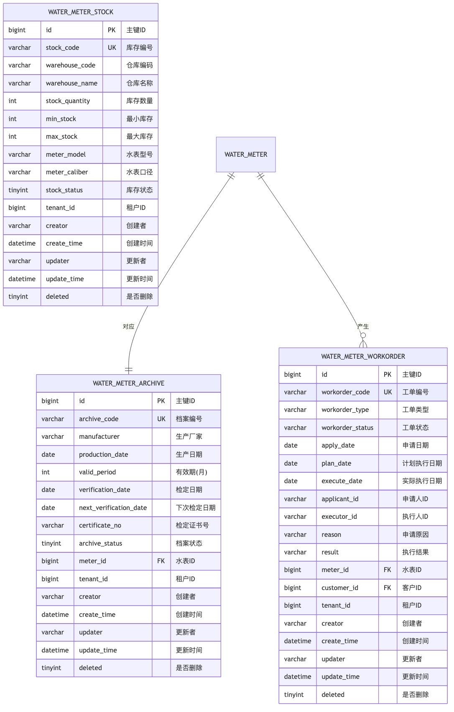
图表 5

系统管理模块ER图
图表 6
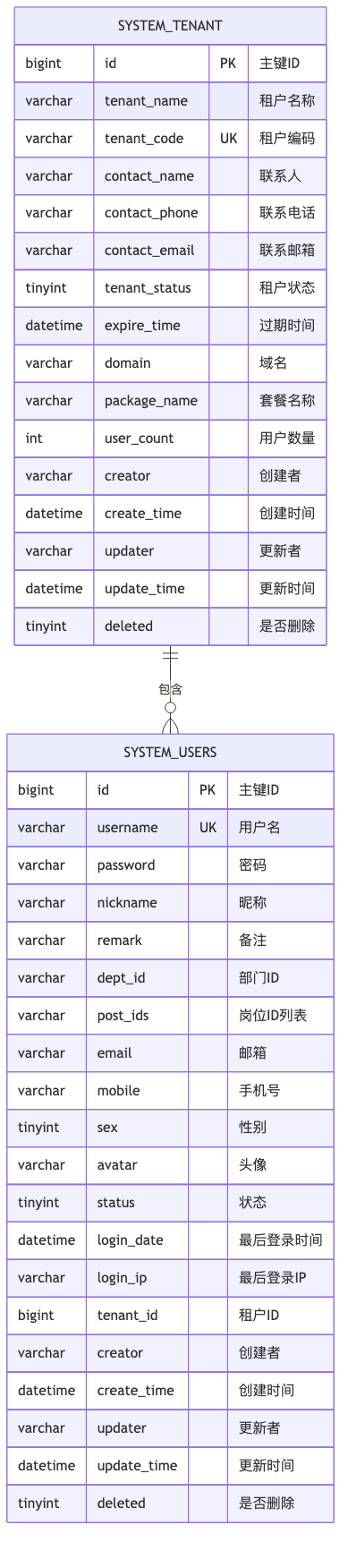
图表 6

核心数据表设计

表务管理模块ER图
图表 7
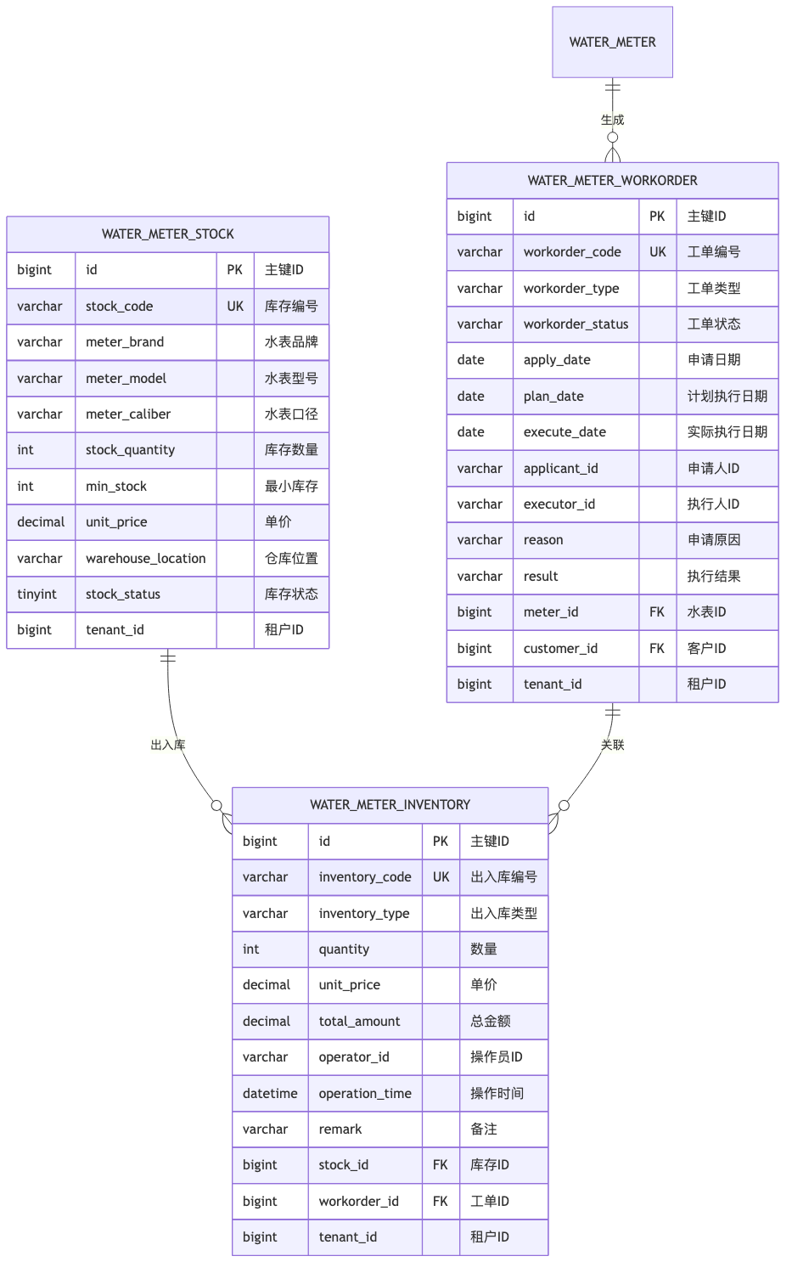
图表 7

系统管理模块ER图
图表 8
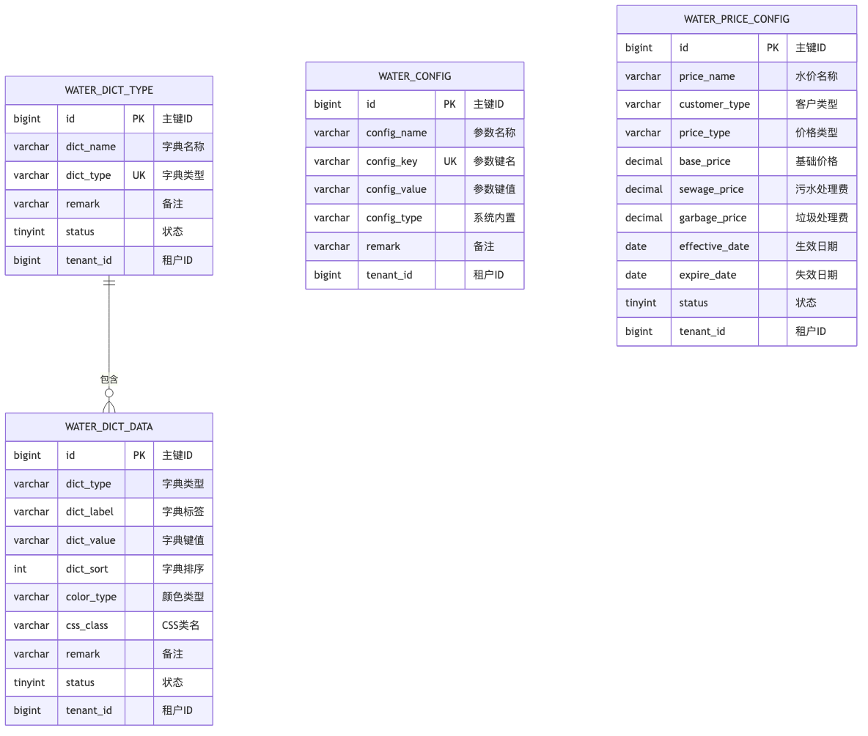
图表 8

数据表结构设计

客户管理相关表

客户基本信息表 (water_customer)
字段名 | 数据类型 | 长度 | 主键 | 非空 | 默认值 | 说明
id | BIGINT | - | Y | Y | AUTO_INCREMENT | 主键ID
customer_code | VARCHAR | 32 | - | Y | - | 客户编号
customer_name | VARCHAR | 100 | - | Y | - | 客户名称
customer_type | VARCHAR | 20 | - | Y | - | 客户类型
id_type | VARCHAR | 20 | - | N | NULL | 证件类型
id_number | VARCHAR | 30 | - | N | NULL | 证件号码
phone | VARCHAR | 20 | - | N | NULL | 联系电话
mobile | VARCHAR | 20 | - | N | NULL | 手机号码
email | VARCHAR | 100 | - | N | NULL | 邮箱
address | VARCHAR | 500 | - | N | NULL | 详细地址
area_code | VARCHAR | 20 | - | N | NULL | 行政区划代码
status | TINYINT | - | - | Y | 1 | 状态(0:停用,1:正常,2:欠费,3:销户)
tenant_id | BIGINT | - | - | Y | 0 | 租户ID

水表信息表 (water_meter)
字段名 | 数据类型 | 长度 | 主键 | 非空 | 默认值 | 说明
id | BIGINT | - | Y | Y | AUTO_INCREMENT | 主键ID
meter_code | VARCHAR | 32 | - | Y | - | 水表编号
meter_no | VARCHAR | 30 | - | N | NULL | 水表表号
meter_type | VARCHAR | 20 | - | Y | - | 水表类型
meter_model | VARCHAR | 50 | - | N | NULL | 水表型号
meter_caliber | VARCHAR | 10 | - | N | NULL | 水表口径
manufacturer | VARCHAR | 100 | - | N | NULL | 生产厂家
install_date | DATE | - | - | N | NULL | 安装日期
install_position | VARCHAR | 500 | - | N | NULL | 安装位置
initial_reading | DECIMAL | 10,2 | - | Y | 0.00 | 初始读数
current_reading | DECIMAL | 10,2 | - | Y | 0.00 | 当前读数
reading_cycle | VARCHAR | 20 | - | Y | MONTHLY | 抄表周期
book_code | VARCHAR | 32 | - | N | NULL | 册本编号
meter_status | TINYINT | - | - | Y | 1 | 水表状态
customer_id | BIGINT | - | - | Y | - | 客户ID
tenant_id | BIGINT | - | - | Y | 0 | 租户ID

客户账户表 (water_customer_account)
字段名 | 数据类型 | 长度 | 主键 | 非空 | 默认值 | 说明
id | BIGINT | - | Y | Y | AUTO_INCREMENT | 主键ID
account_code | VARCHAR | 32 | - | Y | - | 账户编号
balance | DECIMAL | 12,2 | - | Y | 0.00 | 账户余额
credit_amount | DECIMAL | 12,2 | - | N | 0.00 | 信用额度
deposit_amount | DECIMAL | 12,2 | - | N | 0.00 | 保证金
frozen_amount | DECIMAL | 12,2 | - | N | 0.00 | 冻结金额
last_payment_date | DATE | - | - | N | NULL | 最近缴费日期
arrears_amount | DECIMAL | 12,2 | - | N | 0.00 | 欠费金额
account_status | TINYINT | - | - | Y | 1 | 账户状态
customer_id | BIGINT | - | - | Y | - | 客户ID
tenant_id | BIGINT | - | - | Y | 0 | 租户ID

营收管理相关表

抄表记录表 (water_meter_reading)
字段名 | 数据类型 | 长度 | 主键 | 非空 | 默认值 | 说明
id | BIGINT | - | Y | Y | AUTO_INCREMENT | 主键ID
reading_code | VARCHAR | 32 | - | Y | - | 抄表记录编号
reading_date | DATE | - | - | Y | - | 抄表日期
reading_value | DECIMAL | 10,2 | - | Y | - | 抄表读数
prev_reading_value | DECIMAL | 10,2 | - | N | NULL | 上次读数
water_usage | DECIMAL | 10,2 | - | Y | 0.00 | 用水量
reading_type | VARCHAR | 20 | - | Y | - | 抄表类型
reader_id | VARCHAR | 20 | - | N | NULL | 抄表员ID
reading_status | TINYINT | - | - | Y | 0 | 状态
meter_id | BIGINT | - | - | Y | - | 水表ID
customer_id | BIGINT | - | - | Y | - | 客户ID
tenant_id | BIGINT | - | - | Y | 0 | 租户ID

水费账单表 (water_bill)
字段名 | 数据类型 | 长度 | 主键 | 非空 | 默认值 | 说明
id | BIGINT | - | Y | Y | AUTO_INCREMENT | 主键ID
bill_code | VARCHAR | 32 | - | Y | - | 账单编号
bill_month | VARCHAR | 7 | - | Y | - | 账期
bill_date | DATE | - | - | Y | - | 开账日期
water_usage | DECIMAL | 10,2 | - | Y | 0.00 | 用水量
water_fee | DECIMAL | 10,2 | - | Y | 0.00 | 水费金额
sewage_fee | DECIMAL | 10,2 | - | N | 0.00 | 污水处理费
other_fee | DECIMAL | 10,2 | - | N | 0.00 | 其他费用
total_amount | DECIMAL | 10,2 | - | Y | 0.00 | 总金额
due_date | DATE | - | - | Y | - | 缴费截止日期
bill_status | TINYINT | - | - | Y | 0 | 账单状态
customer_id | BIGINT | - | - | Y | - | 客户ID
meter_id | BIGINT | - | - | Y | - | 水表ID
reading_id | BIGINT | - | - | N | NULL | 抄表记录ID
tenant_id | BIGINT | - | - | Y | 0 | 租户ID

缴费记录表 (water_payment)
字段名 | 数据类型 | 长度 | 主键 | 非空 | 默认值 | 说明
id | BIGINT | - | Y | Y | AUTO_INCREMENT | 主键ID
payment_code | VARCHAR | 32 | - | Y | - | 缴费记录编号
payment_type | VARCHAR | 20 | - | Y | - | 缴费类型
payment_channel | VARCHAR | 20 | - | Y | - | 缴费渠道
payment_amount | DECIMAL | 10,2 | - | Y | - | 缴费金额
payment_time | DATETIME | - | - | Y | - | 缴费时间
transaction_no | VARCHAR | 50 | - | N | NULL | 交易流水号
operator_id | VARCHAR | 20 | - | N | NULL | 操作员ID
payment_status | TINYINT | - | - | Y | 1 | 缴费状态
bill_id | BIGINT | - | - | N | NULL | 账单ID
customer_id | BIGINT | - | - | Y | - | 客户ID
tenant_id | BIGINT | - | - | Y | 0 | 租户ID

表务管理相关表

水表档案表 (water_meter_archive)
字段名 | 数据类型 | 长度 | 主键 | 非空 | 默认值 | 说明
id | BIGINT | - | Y | Y | AUTO_INCREMENT | 主键ID
archive_code | VARCHAR | 32 | - | Y | - | 档案编号
manufacturer | VARCHAR | 100 | - | N | NULL | 生产厂家
production_date | DATE | - | - | N | NULL | 生产日期
valid_period | INT | - | - | N | 72 | 有效期(月)
verification_date | DATE | - | - | N | NULL | 检定日期
next_verification_date | DATE | - | - | N | NULL | 下次检定日期
certificate_no | VARCHAR | 50 | - | N | NULL | 检定证书号
archive_status | TINYINT | - | - | Y | 1 | 档案状态
meter_id | BIGINT | - | - | Y | - | 水表ID
tenant_id | BIGINT | - | - | Y | 0 | 租户ID

表务工单表 (water_meter_workorder)
字段名 | 数据类型 | 长度 | 主键 | 非空 | 默认值 | 说明
id | BIGINT | - | Y | Y | AUTO_INCREMENT | 主键ID
workorder_code | VARCHAR | 32 | - | Y | - | 工单编号
workorder_type | VARCHAR | 20 | - | Y | - | 工单类型
workorder_status | VARCHAR | 20 | - | Y | PENDING | 工单状态
apply_date | DATE | - | - | Y | - | 申请日期
plan_date | DATE | - | - | N | NULL | 计划执行日期
execute_date | DATE | - | - | N | NULL | 实际执行日期
applicant_id | VARCHAR | 20 | - | N | NULL | 申请人ID
executor_id | VARCHAR | 20 | - | N | NULL | 执行人ID
reason | VARCHAR | 500 | - | N | NULL | 申请原因
result | VARCHAR | 500 | - | N | NULL | 执行结果
meter_id | BIGINT | - | - | Y | - | 水表ID
customer_id | BIGINT | - | - | Y | - | 客户ID
tenant_id | BIGINT | - | - | Y | 0 | 租户ID

水表库存表 (water_meter_stock)
字段名 | 数据类型 | 长度 | 主键 | 非空 | 默认值 | 说明
id | BIGINT | - | Y | Y | AUTO_INCREMENT | 主键ID
stock_code | VARCHAR | 32 | - | Y | - | 库存编号
meter_brand | VARCHAR | 50 | - | Y | - | 水表品牌
meter_model | VARCHAR | 50 | - | Y | - | 水表型号
meter_caliber | VARCHAR | 10 | - | Y | - | 水表口径
stock_quantity | INT | - | - | Y | 0 | 库存数量
min_stock | INT | - | - | Y | 0 | 最小库存
unit_price | DECIMAL | 10,2 | - | N | NULL | 单价
warehouse_location | VARCHAR | 100 | - | N | NULL | 仓库位置
stock_status | TINYINT | - | - | Y | 1 | 库存状态
tenant_id | BIGINT | - | - | Y | 0 | 租户ID

系统管理相关表

数据字典类型表 (water_dict_type)
字段名 | 数据类型 | 长度 | 主键 | 非空 | 默认值 | 说明
id | BIGINT | - | Y | Y | AUTO_INCREMENT | 主键ID
dict_name | VARCHAR | 100 | - | Y | - | 字典名称
dict_type | VARCHAR | 100 | - | Y | - | 字典类型
remark | VARCHAR | 500 | - | N | NULL | 备注
status | TINYINT | - | - | Y | 1 | 状态
tenant_id | BIGINT | - | - | Y | 0 | 租户ID

数据字典表 (water_dict_data)
字段名 | 数据类型 | 长度 | 主键 | 非空 | 默认值 | 说明
id | BIGINT | - | Y | Y | AUTO_INCREMENT | 主键ID
dict_type | VARCHAR | 100 | - | Y | - | 字典类型
dict_label | VARCHAR | 100 | - | Y | - | 字典标签
dict_value | VARCHAR | 100 | - | Y | - | 字典键值
dict_sort | INT | - | - | Y | 0 | 字典排序
status | TINYINT | - | - | Y | 1 | 状态
tenant_id | BIGINT | - | - | Y | 0 | 租户ID

系统配置表 (water_config)
字段名 | 数据类型 | 长度 | 主键 | 非空 | 默认值 | 说明
id | BIGINT | - | Y | Y | AUTO_INCREMENT | 主键ID
config_name | VARCHAR | 100 | - | Y | - | 参数名称
config_key | VARCHAR | 100 | - | Y | - | 参数键名
config_value | VARCHAR | 500 | - | N | NULL | 参数键值
config_type | VARCHAR | 20 | - | N | NULL | 系统内置
remark | VARCHAR | 500 | - | N | NULL | 备注
tenant_id | BIGINT | - | - | Y | 0 | 租户ID

水价配置表 (water_price_config)
字段名 | 数据类型 | 长度 | 主键 | 非空 | 默认值 | 说明
id | BIGINT | - | Y | Y | AUTO_INCREMENT | 主键ID
price_name | VARCHAR | 100 | - | Y | - | 水价名称
customer_type | VARCHAR | 20 | - | Y | - | 客户类型
price_type | VARCHAR | 20 | - | Y | - | 价格类型
base_price | DECIMAL | 8,4 | - | Y | - | 基础价格
sewage_price | DECIMAL | 8,4 | - | N | 0.00 | 污水处理费
effective_date | DATE | - | - | Y | - | 生效日期
expire_date | DATE | - | - | N | NULL | 失效日期
status | TINYINT | - | - | Y | 1 | 状态
tenant_id | BIGINT | - | - | Y | 0 | 租户ID

索引与性能优化

主要索引设计

唯一索引
- 客户编号索引：uk_customer_code (customer_code, tenant_id)
- 水表编号索引：uk_meter_code (meter_code, tenant_id)
- 账单编号索引：uk_bill_code (bill_code, tenant_id)
- 缴费编号索引：uk_payment_code (payment_code, tenant_id)

复合索引
- 多租户查询索引：idx_tenant_customer_type (tenant_id, customer_type)
- 账单查询索引：idx_tenant_customer_month (tenant_id, customer_id, bill_month)
- 抄表查询索引：idx_tenant_meter_date (tenant_id, meter_id, reading_date)
- 缴费查询索引：idx_customer_payment_time (customer_id, payment_time)

单列索引
- 状态查询索引：各表的状态字段
- 时间查询索引：创建时间、更新时间、缴费时间等
- 关联查询索引：外键字段

OpenGauss特性应用

分区表设计
- 按月分区：账单表、缴费表按月份分区
- 按年分区：历史数据表按年份分区
- 按租户分区：大租户数据独立分区

列存储优化
- 统计分析表：使用列存储提高分析查询性能
- 历史数据表：归档数据使用列存储节省空间

内存表应用
- 配置缓存表：系统配置参数使用内存表
- 字典数据表：频繁访问的字典数据使用内存表

查询优化策略

多租户查询优化
- 所有查询强制包含tenant_id条件
- 使用MyBatis Plus多租户拦截器自动添加租户条件
- 建立租户级别的分区索引

分页查询优化
- 使用覆盖索引减少回表查询
- 大数据量分页使用游标分页替代传统分页
- 配置合理的LIMIT和OFFSET参数

统计查询优化
- 建立专门的统计视图
- 使用物化视图缓存复杂统计结果
- 配置定期刷新统计信息

数据安全设计

OpenGauss安全特性

透明数据加密 (TDE)
- 表级加密：敏感数据表启用透明加密
- 字段级加密：身份证号、银行账号等敏感字段加密存储
- 密钥管理：使用OpenGauss内置密钥管理系统

行级安全策略 (RLS)
- 多租户隔离：基于tenant_id的行级安全策略
- 数据权限控制：根据用户角色限制数据访问范围
- 动态权限策略：支持基于时间、地域等条件的动态权限

动态数据脱敏
- 敏感数据脱敏：手机号、身份证号等敏感信息脱敏显示
- 角色权限控制：不同角色看到不同级别的脱敏数据
- 脱敏规则配置：支持灵活的脱敏规则配置

权限控制体系

角色权限设计
- 系统管理员：拥有所有权限，负责系统配置和用户管理
- 业务管理员：拥有业务数据的完整权限
- 业务操作员：拥有业务数据的查询和部分修改权限
- 只读用户：仅拥有脱敏数据的查询权限

多级权限控制
- 系统级权限：控制系统功能模块的访问权限
- 数据级权限：控制数据记录的访问权限
- 字段级权限：控制敏感字段的访问权限
- 操作级权限：控制增删改查等操作权限

审计与监控

操作审计
- 数据变更审计：记录所有数据增删改操作
- 敏感操作审计：重点审计敏感数据的访问操作
- 登录审计：记录用户登录、退出等认证操作
- 权限变更审计：记录权限和角色的变更操作

安全监控
- 异常访问监控：监控异常的数据访问行为
- 性能监控：监控数据库性能指标和资源使用情况
- 安全事件监控：监控安全相关事件和告警
- 合规检查：定期进行安全合规性检查

备份与恢复

数据备份策略
- 全量备份：定期进行完整数据库备份
- 增量备份：每日进行增量数据备份
- 归档备份：历史数据定期归档到备份存储
- 异地备份：关键数据进行异地备份

灾难恢复
- 主备同步：OpenGauss主备实时同步
- 故障切换：支持自动故障检测和切换
- 数据恢复：支持基于时间点的数据恢复
- 业务连续性：确保业务服务的高可用性

国产化安全合规

密码算法支持
- 国产SM算法：支持SM2/SM3/SM4国产密码算法
- 密码合规：符合国家密码管理局相关要求
- 安全认证：通过相关安全产品认证

等保合规
- 等保三级：满足等保三级安全防护要求
- 安全管理：建立完善的安全管理制度
- 技术防护：采用多层次的技术防护措施

